<a name="top"></a>

Как открыть окно "Командной строки" Windows
Экспорт в PDF
Дата создания: 2022/08/10 08:31 (C) mihanik
<a href='javascript:history.back();'><img src=/lib/exe/fetch.php/level_up.png height=35 width=50></a>

Шаг 1.
Вызываем окно «Выполнить».
 | О том, как это сделать сделать, можно почитать тут: Как открыть окно "Выполнить"

Шаг 2.
В окне «Выполнить» указываем команду cmd и или нажимаем на клавиатуре клавижу «Enter», или нажимаем мышью кнопку «ОК»
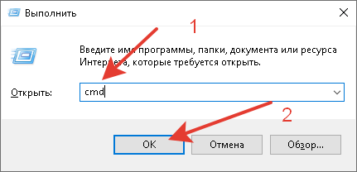

Шаг 3.
Любуемся открывшимся окном командной строки Windows.
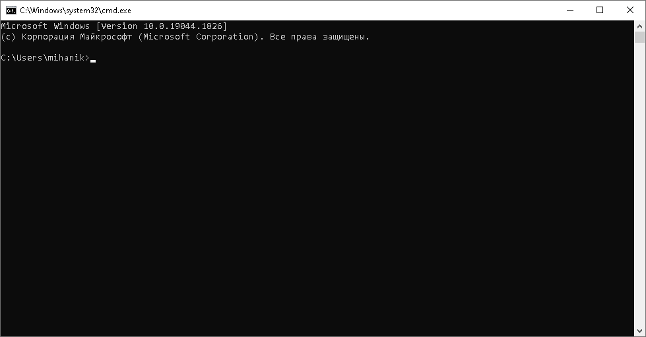
Наверх
 | В моей WIKI постоянно ведётся какая-то работа со статьями.  Если у вас возникли вопросы или замечания,  можете их отправлять на почту support@mihanik.net

